上海市工程图学学会网站

功能介绍

大赛报名管理子系统 (注册)

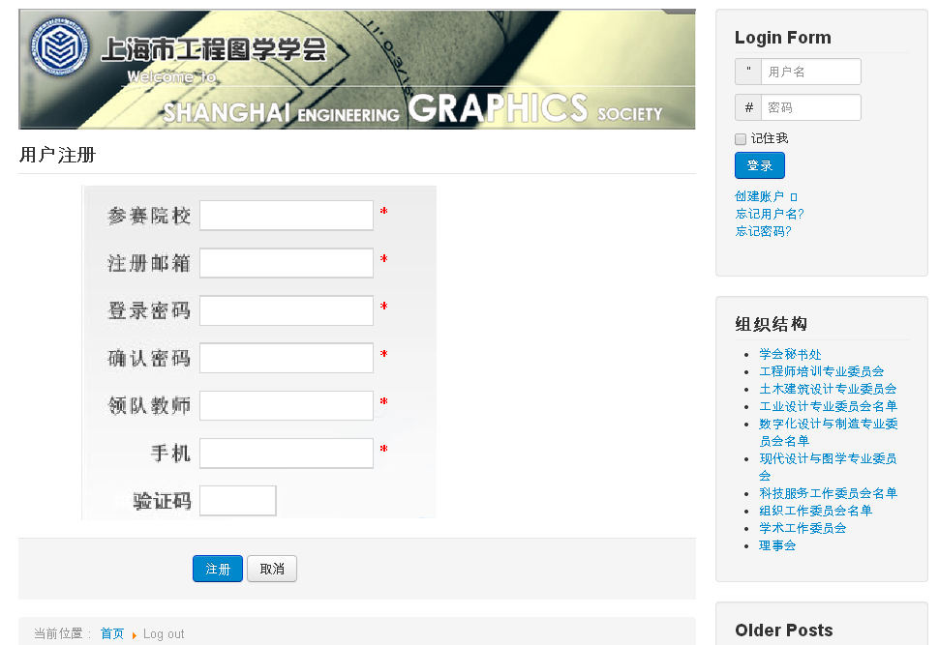

新闻内容管理系统
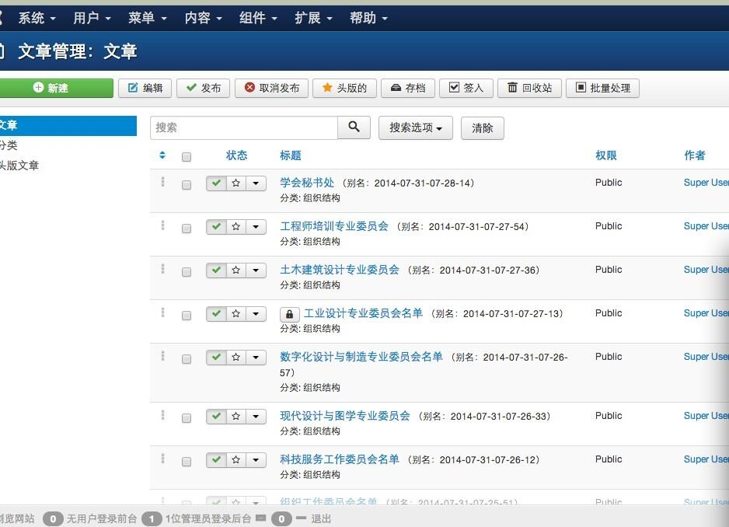

比赛报名注册表单管理
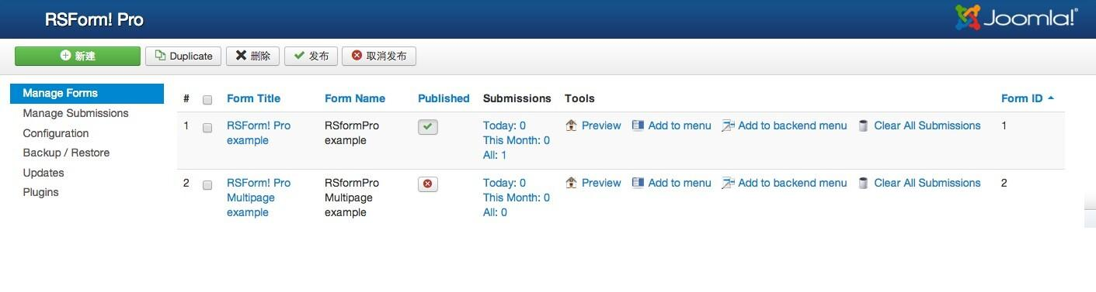

新闻分类管理系统

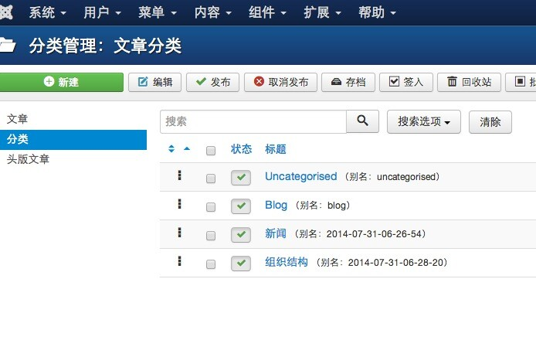

文件文档上传管理子系统
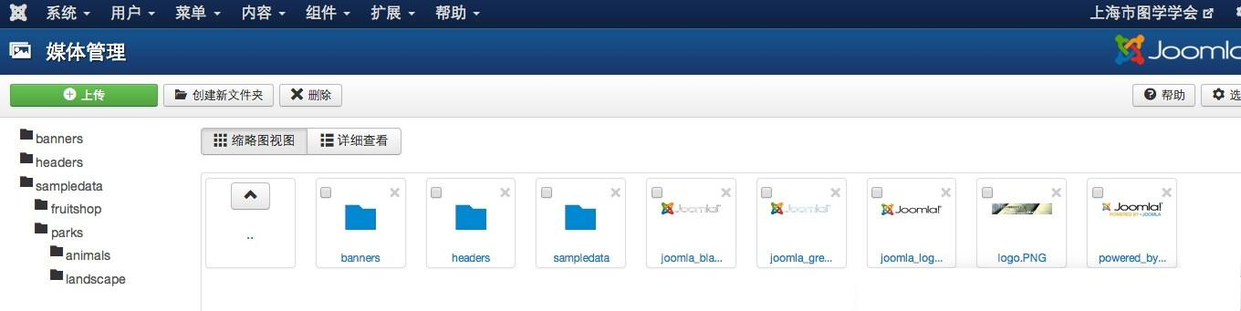

比赛信息表单管理子系统
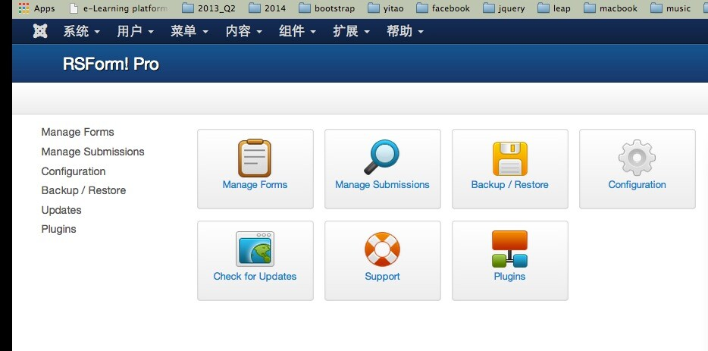

比赛注册信息管理

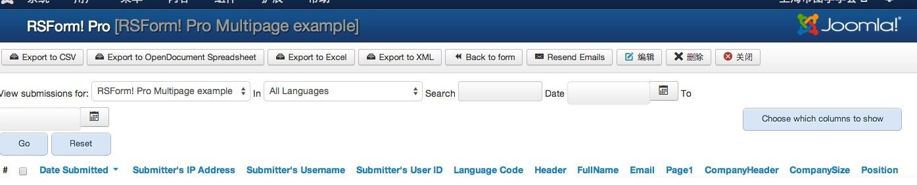
（*暂时没有数据）

网站项目部署

wamp 运行安装

按装前：joomla 用的是Apache 服务器，占用8080端口，如果我们的机器上安装IIS的话，就不行了。
安装成功后把xampp启动apache,mysql 后面会有个running,这就启动成功了。如果apache后面没running，

解压源代码文件
最好在D盘新建一个文件夹www，在wwww文件夹中建立joomla文件夹，解压到这里面。
我们做的项目以后就放在这个文件夹下了，如果放C盘下重装系统的话，我们的项目就不见了。
要把：D:/xampp/apache/conf中地址改为我们建立的文件夹名称：
DocumentRoot "D:/www"
<Directory "D:/www">

数据库导入
第一步：打开/phpMyAdmin,
第二步：将SQL数据脚本, Shegs.sql 以及 Zentao.sql分别倒入到MySql数据库里
第三步： 打开浏览器，运行学会网站即可.

Shegs.sql | 上海市工程图学学会网站数据库SQL
Zentao.sql | 任务发布管理系统数据库SQL

